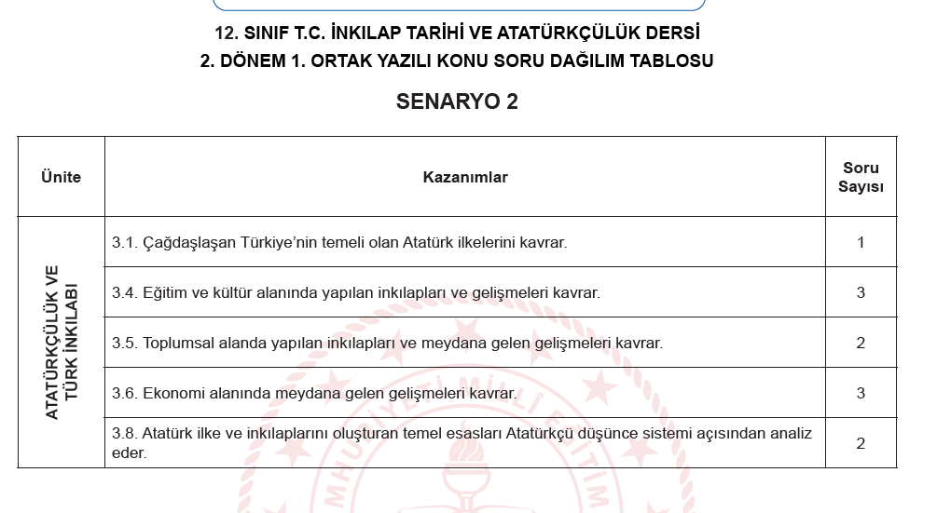

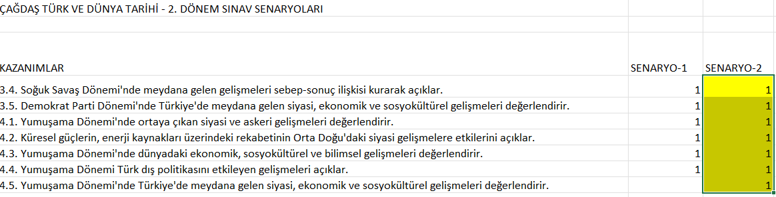

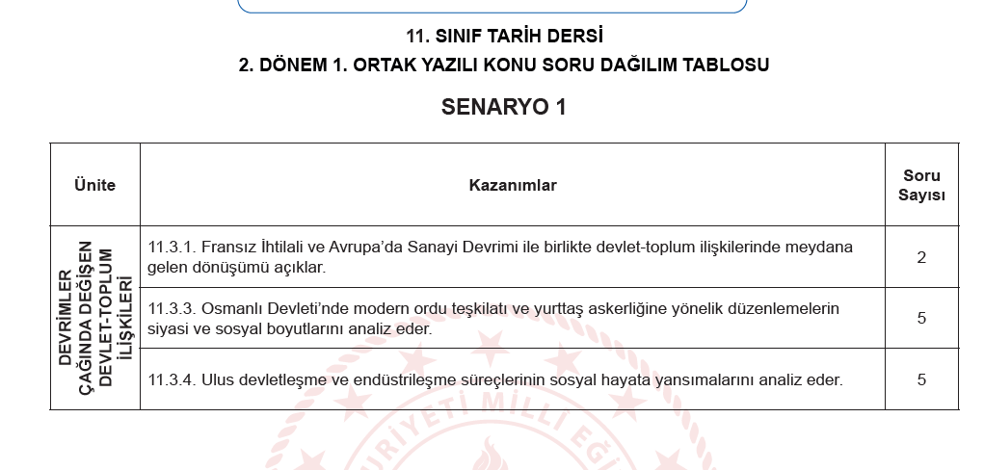

metin, ekran görüntüsü, çizgi, paralel içeren bir resim

Yapay zeka tarafından oluşturulan içerik yanlış olabilir.metin, ekran görüntüsü, yazı tipi, sayı, numara içeren bir resim

Yapay zeka tarafından oluşturulan içerik yanlış olabilir.